暖心你我 共同成长
——2018年心理健康课设计组第一次教研活动
为更好的开展心理健康教育活动课，2018年3月14日下午，市南区心理健康课设计小组的老师们相聚在青岛宁夏路小学开展以“暖心你我 共同成长”为主题的教研活动。
本次活动由郭斐组长主持。首先，对蔡颖老师和张惠老师的加入表示热烈的欢迎。
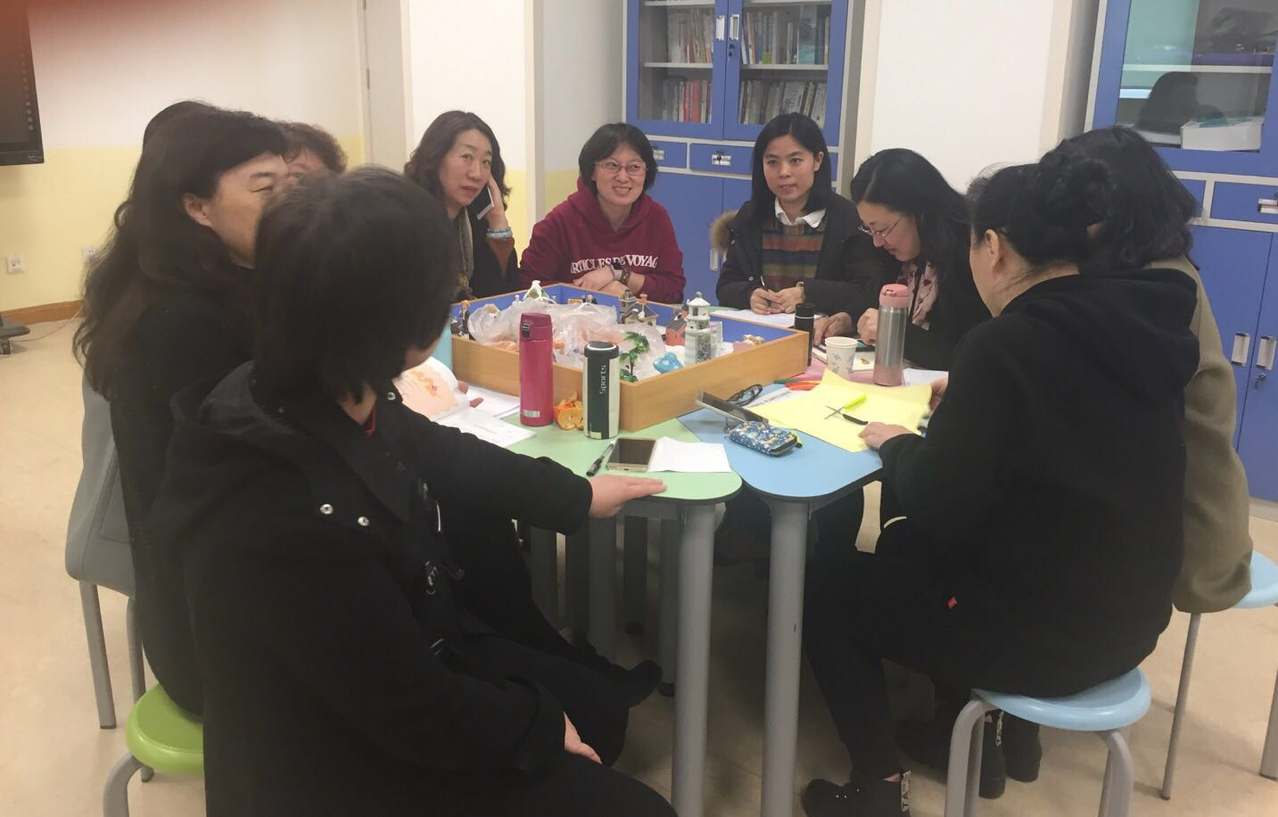
其次，郭斐组长介绍了本学期小组活动的主要任务，并提出了活动的具体要求。这对今后有序高效地开展教研活动具有很强的指导作用。再次，对山东省教学研究室编写的《心理健康》教材系列的主要内容进行了梳理。在梳理的过程中，老师们纷纷发表自己的意见，充分发挥了团体智慧的力量。
在暖心的交流中，我们彼此靠得更近；在暖心的交流中，我们共同成长；在暖心的交流中，我们收获满满！

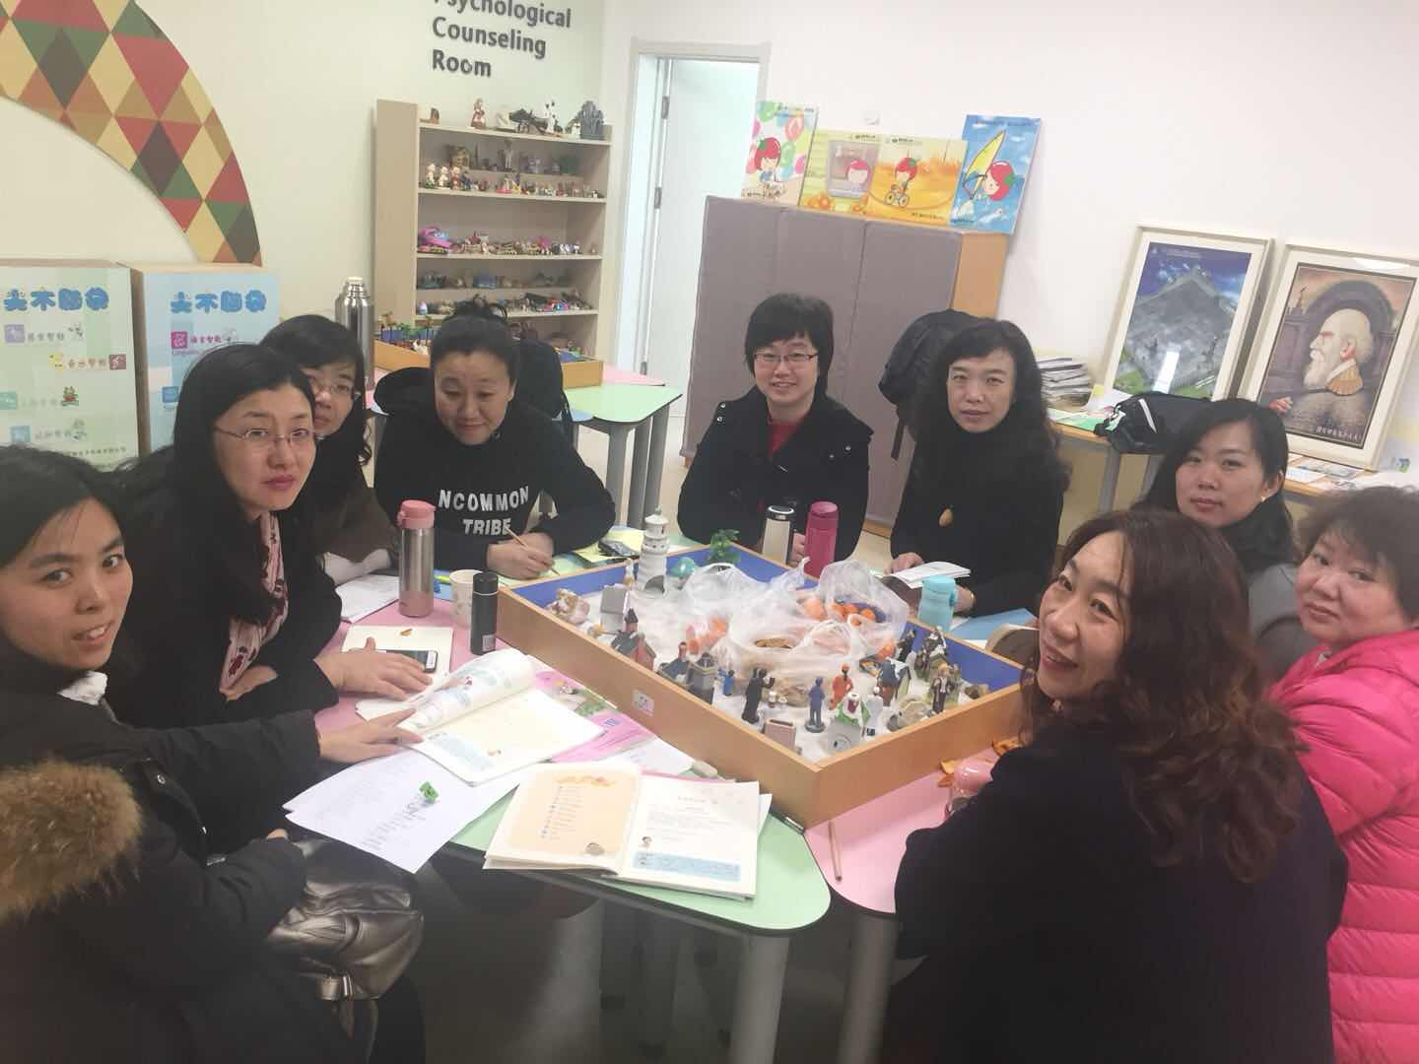
感悟与分享：
史玉华老师：心理健康活动课是面向全体学生的一种活动形式。要上好一堂好的心理健康课确实不容易。关键是要突出心理课的特点：它以解决学生成长中的问题为主线确立活动目标，以学生的心理需要和关注热点组织活动内容，以学生活动为主，以学生的心理感受和心理体验为核心，以学生的心理发展和成长为归宿，以学生学会自助和助人为目的。各位老师们智慧火花的碰撞，让我感受到要提高心理健康教育课的实效，我们要不断提高自身的素质。
李淼老师：今天的教研让我收获满满，心理课是艺术，与其说是一门课不如说是一种活动，一种交流。它与其他任何学科都不相同，因为心理课关注的是心灵的成长、活动的过程参与的体验、觉察和感悟...而不是简单的几个目标。通过心理健康课，老师可以将好的心理方法理念渗透给孩子，润物细无声中我们为孩子做心理的保健按摩。让孩子感受到幸福感受到被接纳...这正是我们心理老师所希望带给孩子们的。每次团体活动，也让我感受到集体的力量，在这样氛围中学习研究，碰撞思维让我不断提高自己的认识。
朱华老师：每一次相聚研课、探讨交流，总能碰撞出思考的火花；大家认为应根据学生的特点和生活实际设计心理健康课，并对学生进行指导，目地并不仅仅满足心理健康课上学生的心理要求，它应该贯穿学生的始终，让学生感悟到的知识内涵应延伸课外，指导行为。小学生能用心理健康课中的感悟、体会来指导鞭策自己的行为，则达到心理健康课的实效性。
关佳老师：心理课不能拘于课本，更不能流于形式。要针对不同的学生，思考如何让心理活动更加有效，让情感的流动更加真实自然，一切活动的设计都是为了课上的生成，课上生成的觉察、感悟、成长才是课的主干。同时，还要考虑到教师自身所擅长的心理辅导方式，用自己优势的技术去感染学生才能导出心理课的灵性。针对每一册课本，我们最真实的备课是，备出一套适应自己学生的活动素材，和适合自己发挥的教法。
赵焕梅老师：本次教研活动主要围绕课的内容以及如何更好的开展进行梳理让我受益匪浅。心理辅导活动课可以说是学生的心理体验课。在课堂上教师要创造条件，尽可能的通过多种多样的形式及目的明确的活动引导学生充分认识与了解自我，学会与人沟通与合作，以便实现更大的进步与发展。
卢芳老师:心理课如何选题，如何做好与品德课的区分，通过今天的教研大家的讨论，我的思路更清晰了。
选题要贴近学生生活，符合学生实际。学生对发生在自己身上或者生活周围的事往往十分关心，我们在选题时可充分利用学生的这一心理特征。选择与学生实际生活联系密切的话题，找到他们最渴望得到解决和关心的问题，并且这种问题应该是具有代表性的共性的问题，引起学生心灵的共鸣。这样从学生的需要入手，他们会更容易打开心扉。
本期责任编辑：赵焕梅

